|  |  |  |
| --- | --- | --- |
| **BAHAGIAN PENDIDIKAN DAN LATIHAN TEKNIK VOKASIONAL**  **KEMENTERIAN PENDIDIKAN MALAYSIA**  **ARAS 5 & 6, BLOK E14, KOMPLEKS E,**  **PUSAT PENTADBIRAN KERAJAAN PERSEKUTUAN**  **KERTAS PENERANGAN**  ***(INFORMATION SHEET)***  C:\Users\norsu\Desktop\jata negara.png | | |
| **KOD DAN NAMA PROGRAM NOSS** | IT-010-3:2016 PEMBANGUNAN APLIKASI | |
| **TAHAP NOSS** | 3 | |
| **KOD, NAMA CU DAN WA NOSS** | **CU01 / WA1 – INTERPRET APPLICATION PROTOTYPE DEVELOPMENT REQUIREMENT** | |
| **NAMA PROGRAM KV** | SISTEM PENGURUSAN PANGKALAN DATA DAN APLIKASI WEB | |
| **KOD DAN NAMA KURSUS KSKV** | KPD1043 PRINCIPLES AND PRACTICE IN DATABASE | |
| **NO DAN TAJUK STANDARD KANDUNGAN KSKV** | K1 INTRODUCTION TO LATEST DATABASE PROGRAMMING | |
| **NO. KOD NOSS** | IT-010-3:2016-C01 / P(3/26) | Muka Surat : 1 Drp : 8 |
| **NO. KOD KSKV** | KPD1043/P(1/14) |

**TAJUK :**

**PENGENALAN PENGATURCARAAN PANGKALAN DATA**

**TUJUAN:**

Diakhir sesi pembelajaran, pelatih – pelatih mesti boleh:

1. Terangkan Pengenalan kepada Pengaturcaraan Pangkalan Data
2. Jelaskan konsep asas Sistem Pengurusan Pangkalan Data Hubungan

**PENERANGAN/**INFORMATION**:**

**1. PENGENALAN PENGATURCARAAN PANGKALAN DATA**

* 1. Definisi Pangkalan Data

Pangkalan data atau disebut juga ***database***, terdiri dari dua perkataan iaitu ***data*** dan ***base***. *Database* ditakrifkan sebuah koleksi atau kumpulan data-data yang saling berhubungan (*relation*), disusun menurut aturan tertentu secara logik, sehingga menghasilkan informasi.

1.2 Pengenalan Pangkalan Data

* + 1. Pangkalan data secara ringkasnya boleh digambarkan sebagai satu tempat **pengumpulan dan penyimpanan data atau maklumat yang tersusun dalam bentuk elektronik** supaya data atau maklumat ini dengan mudahnya dapat **diakses, diuruskan dan dikemaskini.**
    2. Bagi pengguna berinteraksi dengan data yang telah disimpan ini, pengguna memerlukan **perisian** yang dipanggil **Sistem Pengurusan Pangkalan Data** atau lebih dikenali sebagai ***Database Management System*** (DBMS).
    3. DBMS adalah satu perisian komputer yang **mempunyai antara muka** bagi **menghubungka**n pengguna kepada pangkalan data. DBMS bertanggungjawab untuk **mengekalkan integriti** dan **keselamatan data** yang **disimpan** dan **memulihkan** maklumat sekiranya **sistem lumpuh**.

1.3 Sejarah Pangkalan Data

|  |
| --- |
| **Generasi Pertama** |
| Kemunculan sistem DBMS dimulakan oleh IBM pada tahun 1968 yang dikenali sebagai *Information Management System* (IMS) yang merupakan perisian pembangunan untuk program Apollo iaitu projek pendaratan kapal angkasa Apollo di bulan dan merupakan perisian berasaskan struktur hierarki. Namun pada pertengahan tahun 1960-an, terdapat banyak sistem pangkalan data berbentuk komersial.  Charles Bachman pula telah menubuhkan kumpulan yang dipanggil *Database Task Group* dalam kumpulan CODASYL iaitu satu kumpulan yang bertanggungjawab mengwujud dan menyeragamkan bahasa pengaturcaraan COBOL. Kemudian pada tahun 1971, kumpulan ini telah mewujudkan satu piawaian yang dipanggil *Codasyl Approach* yang telah dijadikan panduan kepada produk komersial pangkalan data pada waktu itu. |

Penyataan 1: Generasi Pertama

|  |
| --- |
| **Generasi Kedua** |
| Pembangunan teknologi pangkalan data pada generasi ini telah menjadi satu penanda aras atau panduan kepada perisian-perisian pangkalan data sehingga ke hari ini. Nama Edgar F. Codd menjadi terkenal pada ketika ini kerana telah mencipta model hubungan bagi pengurusan pangkalan data. Beliau melihat kelemahan pada Codasyl Approach telah menyebabkan beliau menulis kertas kerja untuk membentangkan satu pendekatan baru kepada pembinaan pangkalan data.  Selain itu, penghasilan bahasa pertanyaan struktur iaitu SQL juga menjadi perkara penting kepada pembangunan teknologi pangkalan data pada generasi ini. SQL telah dibangunkan oleh IBM pada awal 1970-an dan merupakan antara bahasa yang petama dikomersialkan bagi model pangkalan data hubungan ciptaan Edgar F. Codd |

Penyataan 2: Generasi Kedua

|  |
| --- |
| **Generasi Terkini** |
| Pembangunan teknologi pangkalan data seterusnya berkembang seiring dengan peningkatan penggunanaan pengaturcaraan berorientasikan objek. Selain itu kemunculan pangkalan data NoSQL dan XML dilihat menjadi pemangkin kepada pembangunan teknologi pangkalan data ini. Pangkalan data XML adalah sejenis pangkalan data berorientasikan struktur dokumen yang membolehkan pertanyaan berdasarkan kepada sifat dokumen XML manakala pangkalan data NoSQL pula menyediakan mekanisma penyimpanan dan mendapatkan semula data yang lebih laju. |

Penyataan 3: Generasi Terkini

1.4 Bahasa Pertanyaan Pangkalan Data

Bahasa Pertanyaan (Query Languange) adalah bahasa komputer yang digunakan untuk melakukan pertanyaan kepada pangkalan data. Berikut adalah antara bahasa pertanyaan yang biasa digunakan untuk pangkalan data.

Bahasa pertanyaan berorientasikan objek yang digunakan untuk mengambil data daripada Sistem Pengurusan Pangkalan Data Hubungan.

Bahasa ini boleh dikatakan mirip kepada bahasa standard SQL dan bahasa pengaturcaraan Java berorientasikan objek.

.QL

*Contextual Query Language* yang juga pernah dikenali sebagai *Common Query Language* adalah bahasa formal untuk mewakili pertanyaan kepada sistem maklumat seperti enjin carian, katalog bibliografi dan maklumat koleksi muzium.

CQL

*Lightweight Directory Access Protocol* adalah aplikasi protokol untuk mengakses dan mengekalkan edaran direktori maklumat perkhidmatan melalui rangkaian TCP/IP.

LDAP

Adalah bahasa pertanyaan yang direka oleh *World Wide Web Consortium* (W3C) untuk melakukan pertanyaan dan mengubah koleksi data yang berstruktur dan tidak berstruktur dalam bentuk sumber data XML

XQuery

*Object Query Languange* adalah piawaian bahasa pertanyaan untuk pangkalan data berorientasikan objek yang dibangunkan oleh *Object Data Management Group* (ODMG).

OQL

*Structured Query Language* adalah piawaian bahasa pertanyaan yang digunakan secara meluas yang direka untuk menguruskan data pada pangkalan data hubungan.

SQL

Yahoo! Query Language adalah bahasa bertanyaan seakan SQL yang dihasilkan oleh Yahoo! sebagai sebahagian daripada Developer Network iaitu satu laman untuk pembangun Yahoo! yang dilancarkan pada Oktober 2008.

YQL

Rajah 1: Bahasa Pertanyaan Pangkalan Data

**2. KONSEP SISTEM PENGURUSAN PANGKALAN DATA HUBUNGAN (RDBMS)**

2.1 Jenis – jenis model pangkalan data

Secara asasnya, terdapat beberapa jenis model pangkalan data:

1. Model Hierarki
   * + 1. Berasakan rekod yang distruktur di beberapa peringkat.
       2. Peringkat – peringkat saling berhubungan
       3. Data di susun dalam bentuk hirarki atau struktur ranting
       4. Tidak ada hubungan terus di antaran rekod di peringkat yang sama.
2. Model Rangkaian/ Jaringan
   1. Model rangkaian menggunakan konsep pertalian berbentuk *“many to many”.*
   2. Dalam model ini, sesuatu entiti boleh mempunyai banyak induk & juga banyak anak.
   3. Berasaskan rekod distruktur di beberapa peringkat logikal dan setiap rekod boleh saling berhubungan.
3. Model Hubungan
4. Model hubungan adalah cara paling mudah untuk mewakili dunia sebenar.
5. Dibangunkan berasaskan teori set matematik dan mengenai suatu objek boleh ditempatkan di dalam beberapa jadual yang berasingan.
6. Baris di panggil tupel, kolum dipanggil atribut dan jadual dipanggil sebagai hubungan.
7. Kekunci (primary key) digunakan untuk menghubungkann rekod yang terdapat di beberapa jadual.

2.2 Konsep Sistem Pengurusan Pangkalan Data Hubungan (RDBMS)

Satu konsep penting berkaitan pangkalan data yang perlu diketahui adalah Sistem Pengurusan Pangkalan Data Hubungan atau lebih dikenali sebagai *Relational Database Management System* (RDBMS). RDMS adalah sistem pengurusan pangkalan data yang berasaskan kepada **model hubungan** yang dicipta dan diperkenalkan oleh Edgar F. Codd. Kebanyakkan perisian pangkalan data pada masa kini adalah berasaskan kepada model pangkalan data hubungan.

Sejak tahun 1980-an, RDBMS menjadi pilihan utama untuk urusan penyimpanan maklumat di dalam pangkalan data bagi kegunaan rekod kewangan, maklumat logistik, data peribadi dan banyak lagi. Pangkalan data hubungan sering kali menggantikan legasi pangkalan data berasaskan hierarki dan pangkalan data berasaskan rangkaian kerana ianya mudah untuk difahami dan digunakan. Walaubagaimanapun, konsep pangkalan data hubungan ini mendapat persaingan daripada konsep pangkalan data berasaskan objek.

2.3 Perisian Sistem Pangkalan Data

Perisian Sistem Pangkalan Data yang Popular:

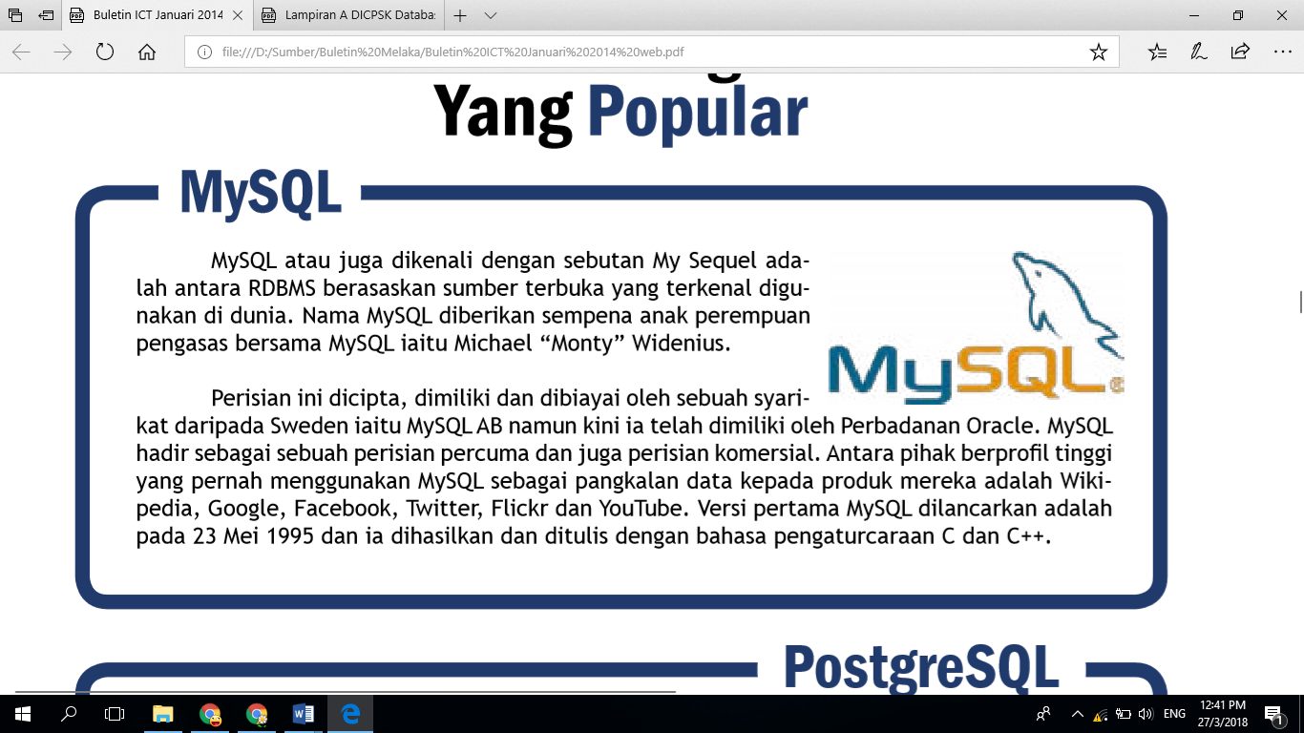

Rajah 2: Perisian MySQL

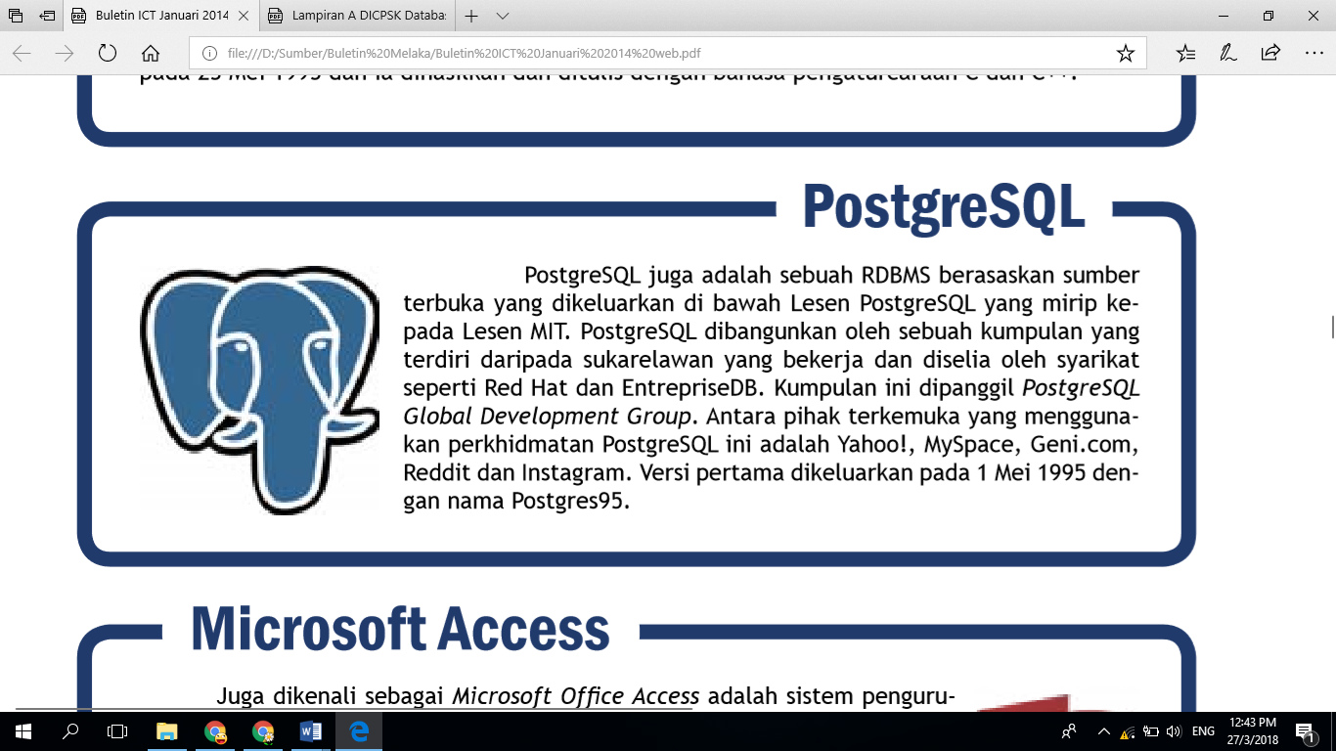

Rajah 3: Perisian PostgreSQL

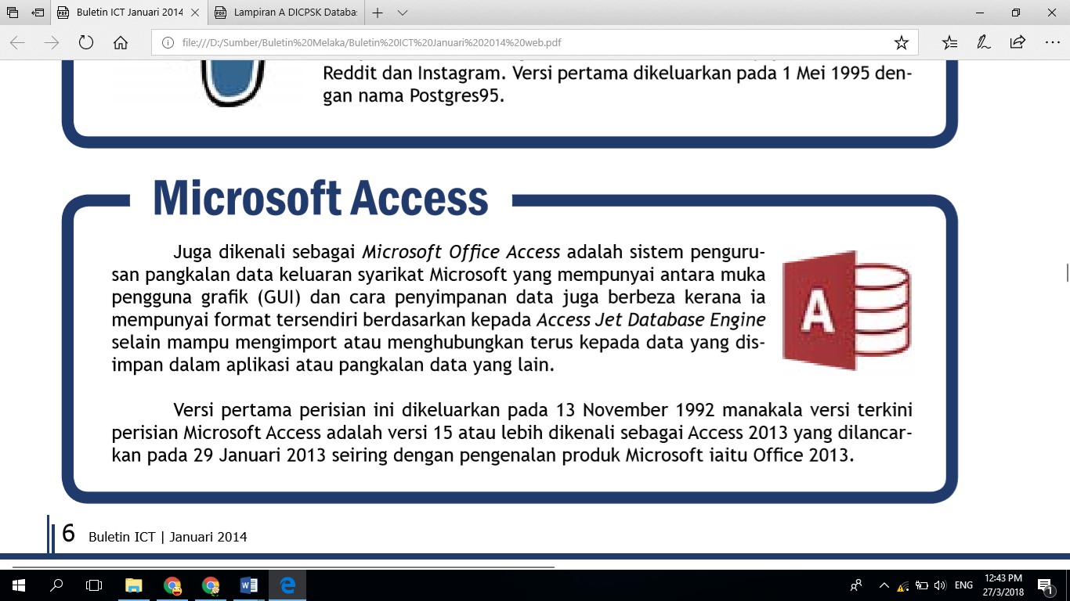

Rajah 4: Perisian PostgreSQL

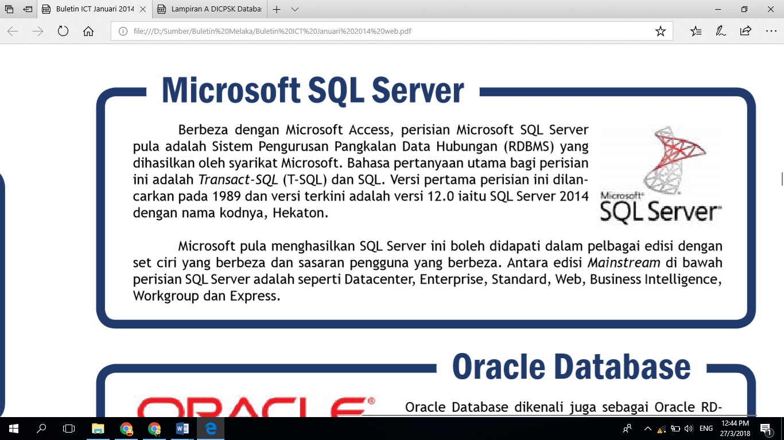

Rajah 5: Perisian Microsoft SQL Server

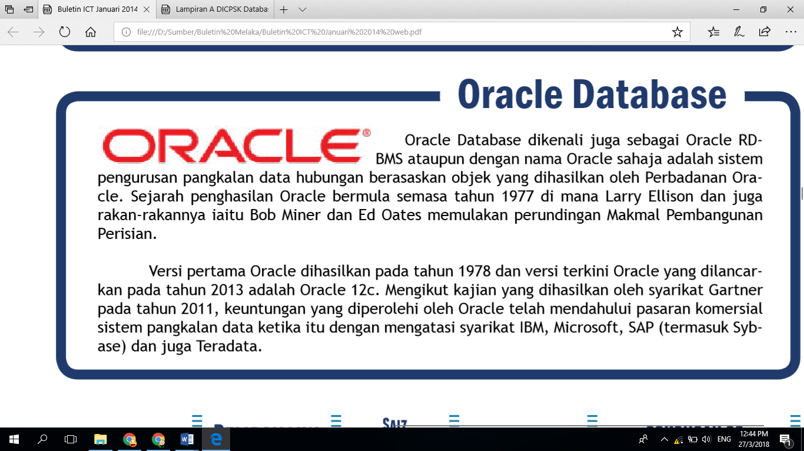

Rajah 6: Perisian Oracle

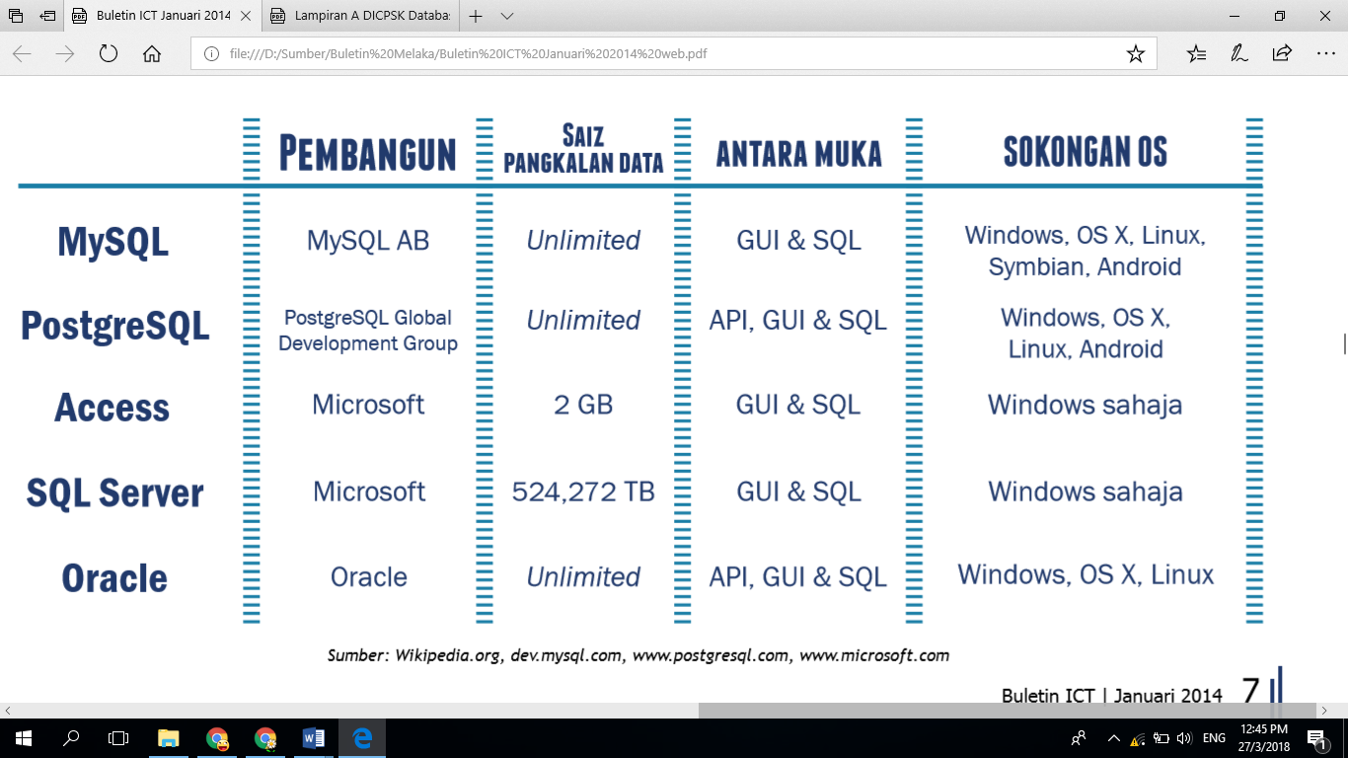

Rajah 7: Jadual perbezaan antara perisian Pangkalan Data Hubungan

**SOALAN/***QUESTION* **:**

1. Nyatakan definisi pangkalan data
2. Senaraikan bahasa pertanyaan yang biasa digunakan untuk pangkalan data.
3. Apakah fungsi Sistem Pengurusan Pangkalan Data
4. Nyatakan maksud Sistem Pengurusan Pangkalan Data Hubungan
5. Senaraikan lima Sistem Pangkalan Data yang selalu digunakan.

**RUJUKAN/***REFERENCE* **:**

1. Abdullah Embong. 2000 . sistem pangkalan data konsep asas, rekabentuk dan pelaksanaan, tradisi ilmu sdb.bhd
2. Buletin ICT Januari. 2014. Bahagian K-Ekonomi, Jabatan Ketua Menteri Melaka
3. Cosmopoint Institut of information technology. 2001. Data Analysis & Database Design, Penerbitan Cosmopoint.
4. Modi Lakulu & Aslina Saad. 2007. Sistem Pangkalan Data, Universiti Pendidikan Sultan Idris